**УДК 159.9.07**

**МРНТИ 15.41.49**

**Б.Д.Каирбекова, А.Т.Ташимова,2 М.Т.Каирбекова3**

1Инновационный Евразийский университет, Казахстан

**\*(**e-mail:kairbekova.bagzhanat@mail.ru**)**

**Іс-әрекет жүйесіндегі педагогтің орны мен рөлі**

# **Аннотация**

# Негізгі мәселе: адамның рухани, зияткерлік және кәсіби әлеуетін жедел ашу идеяларын әрдайым ғалымдар мен педагогтар иеленді (Я.А. Коменский, К Д. Ушинский, В.А. Сухомлинский, Я. Корчак, А.С. Макаренко, А. Құнанбаев, Ы. Алтынсарин және басқалар). Қазіргі заманғы жаңашыл педагогтар тұлғаға бағытталған тәсілді, субъект-субъектілік қатынастар идеяларын, ұрпақтар ынтымақтастығын басшылыққа алады. Грузин педагогы Ш.А. Амонашвили: «Гуманитарлық педагогика баланы өзінің табиғатымен қабылдайды. Ол баланың шексіздігін көреді, оның ғарыштық қасиетін түсінеді және оны өмір бойы адамзатқа қызмет етуге дайындайды. Ол баланың жеке басын оның ерік-жігерін анықтау арқылы бекітеді және процессуалдылығы сүйіспеншілікті, оптимизмді және жоғары рухани адамгершілікті алдын-ала анықтайтын педагогикалық жүйелерді құрады. Гуманитарлық педагогикалық ойлау орасан зор нәрсені қабылдауға тырысады және бұл оның ішектерінде пайда болған білім беру жүйелері мен процестерінің күші». Мұғалімнің рөлін қамтамасыз ете отырып, оқушылардың инновациялық қабілеттерін өзін-өзі ашудың құндылығын жүзеге асыру үшін білім берудің негізгі пәні ретінде адамның интеллектуалды рефлексивті механизмін тану қажет.

# *Мақсаты:* ел дамуын анықтайтын оқушылардың инновациялық қабілеттерін өсіру үшін педагогикалық қызметтің инновациялық әдістері мен модельдерін анықтау.

*Әдістері:* ғылыми көздерді талдау, жалпылау, синтездеу, модельдеу.

*Нәтижелер және олардың маңыздылығы:* осы мәдениетті көрсете отырып, мұғалім өзара даму ортасын жасайды және оқушылардың өзін-өзі ашуына жанама түрде ықпал етеді, адамның өмір бойы өзін-өзі тәрбиелеу процесін бастайтын өзіндік триггер ретінде әрекет етеді.

*Түйінді сөздер:* инновация, қабілеттер, әдістер, модельдер, өзін-өзі тәрбиелеу, мұғалім, даму, технология, ойлау.

**Кіріспе**

Іс-әрекет әлеміндегі педагогикалық ұстаным «ана» болып табылады – барлық басқа кәсіби ұстанымдарды тудырады. Сондықтан еліміздің дамуы үшін, атап айтқанда, инновациялық-технологиялық дамудың әлемдік тренді мәнмәтінінде педагогикалық білім беруді жаңғырту тағдыршешті мәнге ие.

Әдіснамалық тәсілге сәйкес педагогикалық білім беруді жаңғыртуда үш фокус бөлінеді:

1 – жалпы қызмет жүйесіндегі мұғалімнің орны мен рөлі;

2 – білім берудің негізгі пәні;

3 – білім беру қызметінің негізгі құралдары.

Нақты тәжірибеде мұғалімнің үлкен маңызы мен рөлі бірнеше рет жарияланған, педагогикалық қызметке қойылатын функционалды талаптар жазылған. Алайда, шын мәнінде, бұл асыл мамандықтың беделі мен имиджі көп нәрсені қалайды. Қазіргі педагогикалық қызметкерлерге білім беруде – нақты модернизациядан өту керек – деген сұрақ туындайды?

Дәстүр бойынша, математика, физика, химия, биология, философия, тарих, экономика, тілдер, құқық және басқалары «балық» деп аталады. Оқушылардың ойлау қабілетін білім беру пәні ретінде түсіну және бөліп көрсету проблемалық болып қала береді. Сондықтан ол жергілікті тұрғынды қатты мазалайды және ақыл-ой әрекетінің тұжырымдамасы «*terra incognita*» болып қала береді. Тиісінше, оқушылардың жұмысын педагогикалық ұйымдастырудың әдістері, олардың қажетті білімді дербес құруы жеткіліксіз болып қала береді.

Екінші жағынан, жаһандану дәуірінде ақпарат ағынының үнемі өсіп отыруы және «жасанды интеллект» рөлінің артуы адамның ойлау қабілетінің, табиғи ақыл-ойының дамуы стратегиялық маңызға ие болады. Оқушылардың ойлауына білім берудің негізгі пәні мәртебесін беру туралы қорытынды жасалады. Мәдени, тәуелсіз ойлау қабілеттерін игеру, демек, әр балаға, әр оқушыға тиімді тәуелсіз іс-әрекет қажет. Бұған мемлекет те мүдделі болуға тиіс. Сондықтан білім берудің негізгі пәні оқушының рефлексивті ойлауы болуы керек деп айту қисынды. Бұл оның назарын әл-ауқатқа, өзін-өзі талдауға, өзін-өзі сынауға, өзін-өзі қалыпқа келтіруге және өзін-өзі жүзеге асыруға, өзінің ақыл-ой, келісу және жүзеге асыру әрекеттерін белгілеуге, бағалауға және түзетуге бағытталған ойлау. Рефлексивті интеллектуалды механизм – бұл әр адамға генетикалық түрде оның өзін-өзі дамыту механизмі. Тек оны бастау әдісін және кездейсоқ емес ойлауды ұйымдастыру құралдарын түсіну қажет.

Іс-әрекет үшін білімнің екі түрін білу қажет – білімді құру құралдары туралы білім (объективті әдістер, тәсілдер, қағидаттар) және әлем мен қызмет туралы нақты білім (ұғымдар, категориялар, тұжырымдар, теориялар, модельдер, нормалар). Тәжірибеде қолданылатын білім бірліктерінің жиынтығы (белгілер, символдық құрылымдар), мәтіндерді құрылымда пайдаланатын парадигма деп аталады [1, 2]. Интеллектуалды процедуралардың дұрыс орындалуы - талдау, проблемалар мен мақсаттарды қою, шешім қабылдау – адамның ойлау құралы рөлін атқаратын әртүрлі парадигмалардың бар болуына және олардың сапасына байланысты.

Білім беру саласы қәсіби іс-әрекеттің тиімділігін, баланың зияткерлік қабілеттерін ашуды, ойлау мәдениетін дамытуды анықтайды, мұғалімдер құрған тілдік ортаға байланысты. Сондықтан қоғамдық көшбасшылар мен мемлекеттік шешімдер қабылдаушылар педагогикалық парадигманы озық жаңарту қажеттілігін түсінуі керек. Ол қоғамның рухани, зияткерлік және кәсіби әлеуетін ашуда, сондай-ақ ұлттық қауіпсіздікті және тұтастай алғанда елдің дамуын қамтамасыз етуде басты рөл атқарады.

Рационалды іс-әрекет әлемін құру және өзін-өзі ұйымдастыру үшін конструктивті, логикалық тексеруден және түзетуден өтетін ойлаудың функционалды парадигмасы қажет. Математиктердің, сәулетшілердің, жобалаушылардың, конструкторшылардің, техниктердің және физикалық еңбекпен айналысатын адамдардың – слесарьлардың, жүргізушілердің, аспазшылардың, механиктердің және басқалардың парадигмасы осындай қасиеттерге ие. Сонымен бірге, декларативті, бос және функционалды емес аналитикалық, педагогикалық, басқарушылық және экономикалық парадигмаларды қолданудың зиянды салдары қолайлы деп саналады және танылмайды. Көптеген терминдер бұлыңғыр, конструктивті емес, мағыналы қарама-қайшы және әртүрлі түсініледі. Бұл субъектілерді келісудегі, бірыңғай нормативтік құқықтық актілерді қабылдаудағы, елдің тұрақты дамуын қамтамасыз етудегі «мәселелерді» алдын-ала анықтайды. Мұндай дамымаған парадигмалар көптеген өркениеттік түсінбеушіліктер мен дағдарыстардың көзге көрінбейтін көздері болып табылады: әлеуметтік, экономикалық, энергетикалық, экологиялық, идеологиялық. Бейнелі түрде, бір мәнді бейнелері жоқ сөздер масқара тудырады [3].

Қазіргі зерттеушілер мен талдаушылар, әдетте, іс-әрекет әлемінің функционалды тұтастығын, оның ақыл-ой және іске асыру салаларының өзара тәуелділігін елемейді, пәндік-кәсіби парадигмаларды үйлестіру қажеттілігін елемейді, педагогикалық парадигманың рөлі мен маңыздылығын бағаламайды. Ойлаудың түрі мен сипатына қарамастан, сырттай байқалатын құбылыстар ғана қарастырылады және зерттеледі, іс жүзінде – субъектілердің зияткерлік сәтсіздігінің салдары, мысалы: экономикалық дағдарыс, инфляция, девальвация, сыбайлас жемқорлық, кедейлік, жұмыссыздық және т. б.

Экономикалық дамыған елдерде ФҚТ әдісі деп аталатын тиімді функционалды-құндық талдауы инженерияда кеңінен қолданылады. Оның негізі-функционалды-сандық тәсіл. Алайда гуманитарлық салада (білім беру, әлеуметтану, экономика, басқару және т.б.) негізінен сандық, ықтималдық, стохастикалық талдау, бағалау, болжау, жоспарлау әдістері негізінде жатқан, негізінен әлеуметтік дамудың терең мәселелерін анықтауға мүмкіндік бермейтін сандық тәсіл қолданылады. Ойлау мен іс-әрекетке функционалды-жүйелік көзқарас туралы біз мүлдем айтпаймыз.

Жағдай барлық салаларды, соның ішінде гуманитарлық салаларды жаппай цифрландырудың жасанды түрде жасалған технократтық трендімен күрделене түседі. Цифрлық тәсіл цифрлық платформалар, «жасанды интеллект» және қоғамға қажетті қажеттіліктерді қанағаттандыру объектілерін адамсыз құру технологиялары түрінде өз мүмкіндіктерінің жоғарғы шегіне ұмтылады. «Сандар» мүмкіндіктерін ашудың логикалық циклі жер үсті өркениетінің тұтынушылық болмысының роботты инфрақұрылымын құрумен аяқталады деп болжанады. Тиісінше, қоғам екі антагонистік типтегі адамдардың стратификациясына қауіп төндіреді. Азшылықты құрайтын кейбіреулер сандық технологияларды жетілдіреді, роботты кешендер жасайды, ал басқалары машиналық интеллекттің уақытша қызметі рөлін атқарады. Біріншісі, өздерін интеллектуалды элитаға жатқызатындар дамиды, жасайды, толыққанды өмір сүреді. Соңғысы, таза тұтынушылық көпшілікке сілтеме жасай отырып, өмірдің мәнін жоғалта бастайды және біртіндеп азаяды. Осылайша, рухани және интеллектуалдық әлеуетті алдын-ала ашу мәселесін шешуді елемеу адамзаттың өзін-өзі жоюына әкелуі мүмкін [4].

Соңғы жылдары әлемде білім беруді жаңғырту бағдарларының бірі оқушылардың функционалдық сауаттылығын қалыптастыру болып жарияланды. Бұл олардың білімді өмірде және кәсіби қызметте дұрыс қолдану қабілеттерін білдіреді [5]. PISA оқыту сапасын бағалау жөніндегі халықаралық бағдарламада функционалдық сауаттылық оқушылардың бәсекеге қабілеттілігін бағалаудың негізгі критерийлерінің бірі ретінде қарастырылады. Алайда, функционалдық сауаттылықты қамтамасыз ету құралы ретінде функционалдық-жүйелік парадигманы құру қажеттігіне назар аударылмайды.

Бір мәнді педагогикалық, содан кейін жалпы кәсіптік парадигманы құру үшін тұтасынан бастау керек. Ең алдымен, жалпы әдіснамалық бағыттарды анықтау, табиғи және белсенді әлемдердің функционалды интегралды бейнесін үйлестіру қажет. Екінші жағынан, әлемдік өркениет дағдарысы қатты, әдіснамалық негіздерді іздеуге итермелейді. Қалыптасқан стереотиптерді қайта қарастыру және жаңарту, әртүрлі салалардағы субъектілердің өзара әрекеттесуінің құндылығы мен тұжырымдамалық негіздерін үйлестіру қажеттілігі өте өткір. Сонымен бірге, көптеген адамдар әмбебап әдіс, әмбебап әдістеме жоқ деп санайды, әр пән, әр мәселе өзіндік зерттеу әдісін қажет етеді. Бастапқыда философияда пайда болған әдістер мен әдіснаманы түсіну көптеген адамдар үшін жеткіліксіз болып қала береді. Тарихи қалыптасқан пәндік-кәсіби әдіснамалар, философия, математика, биология, педагогика, тарих, экономика, әлеуметтану және басқа пәндер парадигмалары арасында түбегейлі айырмашылықтар сақталады, олардың семантикалық сәйкессіздігі іс-әрекет практикасындағы көптеген қарама-қайшылықтар мен олқылықтарды анықтайды [6].

Жағдайдың парадоксы-теріс құбылыстардың тікелей бақылаудан жасырылған барлық себептерін академик О.С. Анисимовтың басшылығымен ХХ ғасырдың соңында құрылған ойлау мен іс-әрекеттің жалпы әдіснамасының арқасында табуға және жеңуге болады. Ойдың сызбалық бейнелерінің алыпсатарлық тілі (СБАТ), қызмет теориясының тілі (нормативтік-әрекеттік тіл), әдіснамалық әліппе, мәтінмен жұмыс әдісі, оқу және кәсіптік қызметтің үлгілік жағдайларын модельдеудің сызбалық және ойын әдістері және қызметтің әдіснамалық теориясының басқа да құралдары жасалды және бірнеше рет сынақтан өткізілді. Бұл әдіснамалық құралдар құрылатын парадигманың инновациялық сипатын алдын-ала анықтайды, адамның рухани, зияткерлік және кәсіби әлеуетін жедел ашып, іске асырады.

Іс-әрекет әлемінің тұжырымдамалары мен санаттарын құрудың немесе жаңартудың бірегей ерекшелігі-бастапқы және мақсатты стратегиялық нұсқаулық, жүйелік буын-бұл адам, атап айтқанда оның жеке өмірінің цикліндегі объективті қиындықтар. Бұл қиындықтар адамның дамуының генетикалық бағдарламасымен логикалық түрде алдын – ала анықталған, ол мезгіл-мезгіл туындайтын қажеттіліктерді-физиологиялық, энергетикалық, интеллектуалдық, рухани қажеттіліктерді қанағаттандырудың табиғи пайда болуы мен қажеттілігін болжайды. Тиісінше, туындайтын қиындықтарды жеңуді, өмірлік қажеттіліктерді қанағаттандыруды және, сайып келгенде, адамның өмір сүру сапасын және ұзақтығын арттыруды логикалық түрде анықтайтын әрекеттер циклін дәйекті түрде жою әдісі қолданылады.

Адам өміріндегі барлық қиындықтар өзара байланысты. Бақытты өмір сүру, белгілі бір қажеттілік объектілерін құруға, сатып алуға және пайдалануға байланысты қиындықтарды жеңу үшін барлық ортадағы қиындықтарды біліп, жеңе білуіңіз керек (кесте 1).

Кесте 1 – Адамның типтік қиындықтары

|  |  |  |
| --- | --- | --- |
| № | Типтік орта | Типтік қиындықтары |
| 1 | Табиғи (өмір іс-әрекеттік) | жеке биологиялық қажеттіліктерді қанағаттандыруда |
| 2 | Социодинамикалық | қарым-қатынаста, келісуде, келісімдерді сақтауда |
| 3 | Социомәдени | көзқарастарды келісу және субъективтілікті бейтараптандыру өлшемшарттарының жеткіліксіздігінде |
| 4 | Іс-әрекеттік | Іс-әрекеттің бір мәнді емес нормаларын іске асыруда |
| 5 | Мәдени | ойлаудың, келісудің және қызметтің жоғары абстрактылы критерийлерд құруда |
| 6 | Рухани | универсумдағы өзін-өзі анықтауда, тұтас және үйлесімді өзін-өзі дамытуда |

Адам өмірінде туындайтын типтік қиындықтар келесі типтік ортаның дәйекті күрделенуіне байланысты: табиғи немесе өмірлік – әлеуметтік- динамикалық – әлеуметтік-мәдени – іс-әрекеттік – мәдени-рухани. Әрбір келесі ортада алдыңғы барлық жағдайлар бар. Бұл серия адамның барлық типтік қиындықтарды жеңуге әмбебап қабілеттерін дәйекті түрде өсіруді қамтиды – қарапайымнан күрделіге көшу принципіне сәйкес. Рухани орта қабілеттерге үлкен талаптар қояды.

Іс-әрекеттегі қиындықтарға тоқталайық. Оларды ішкі (кәсіби) және сыртқы (ресурстық) деп бөлуге болады. Ішкі қиындықтар қайраткерлердің зияткерлік және кәсіби қабілеттерінің жетіспеушілігімен, сыртқы – іс-әрекетке қажетті сыртқы ресурстардың – энергия, қаржы, материалдар, құралдар және басқалардың жетіспеушілігімен немесе болмауымен байланысты [7]. Кәсіби және ресурстық қиындықтар арасында бір мәнді себеп-салдарлық байланыс бар екені анық. Мысалы, кәсіби қиындықтарды елемеу, кәсіби қабілеттердің жеткіліксіздігі ресурстардың артық шығынын, экономикалық емес және тұтастай алғанда іс-әрекеттің тиімсіздігін тудырады.

Іс-әрекет дуалды . Тәжірибе және іс-әрекет теориясы – «бір медальдың» екі жағы (сурет – 1). Сызбалық тұрғыдан алғанда, іс-әрекет практикасы оны ұйымдастыратын іс-әрекет теориясы аясында орналастырылған сопақпен белгіленеді. Салынған әдіснамашылардың теориясы құрамында функционалдық парадигма бар – іс-әрекет тәжірибедегі қиындықтарды жеңу жолдарын түсіндіретін әдістер, тәсілдер, қағидаттар, ұғымдар, категориялар, тұжырымдамалар.

«Теориясыз тәжірибе соқыр» деген тіркес белгілі. Субъектінің тәжірибесінде пайда болатын барлық қиындықтар – бұл іс-әрекеттегі теория талаптарына білместікпен бағынбаудың салдары. Қиындықтар практиканың жалпы циклінде бір-бірінен алынған көрінетін төрт процеске сәйкес теріледі: ойлау қызметі, нормалар мен шешімдерді үйлестіру, нормативтік құжаттарды ресімдеу, іс-әрекет нормаларын іске асыру [7].

Суретке сәйкес, барлық іс-әрекеттік кеңістігі (теория мен практика) адамның жеке өміріндегі негізгі бастапқы қиындықтарды жеңуге бағынады. Әр түрлі қиындықтар мен оларды жеңу үшін қажет әрекеттердің логикалық тәуелділігі келесі формуламен көрінеді:

өмір іс-әрекетіндегі қиындықтар = f (іс-әрекеттің белгіленген нормаларын іске асырудағы қиындықтар = f (іс-әрекет нормаларын құжаттық ресімдеудегі қиындықтар = f (іс-әрекет нормаларын келісудегі және қабылдаудағы қиындықтар = f (ойлау қиындықтары)))).

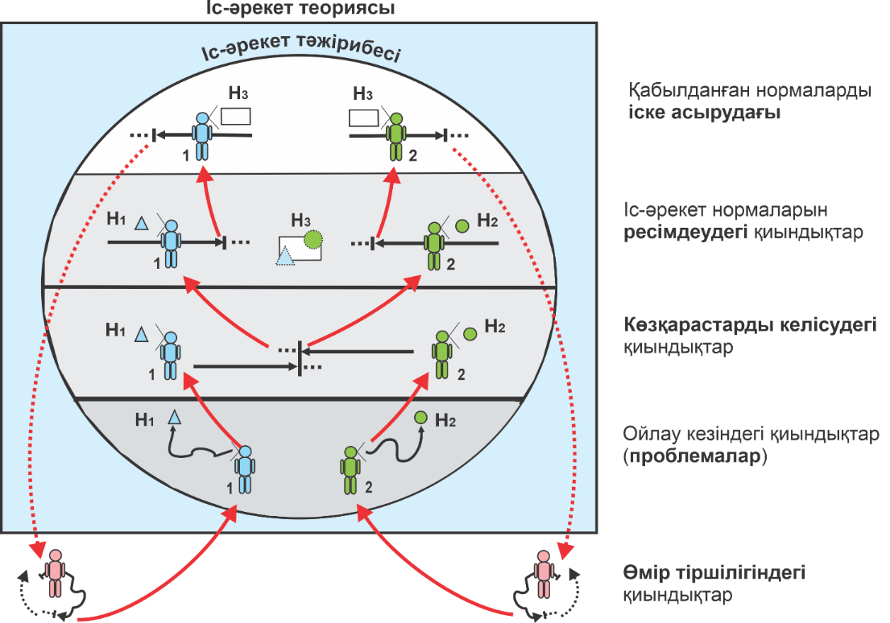

Сурет 1 – Іс-әрекет тәжірибедегі типтік қиындықтардың функционалдық-логикалық тәуелділігі

Іске асыру тәжірибесіндегі тергеу қиындықтары адам үшін ең сезімтал және айқын (белсенді «айсбергтің» жоғарғы бөлігі). Ойлаудың терең, себептік қиындықтары, олар нақты проблемалар болып табылады, көбінесе жай ғана танылмайды. Ойлау феноменін жеткіліксіз түсінудің арқасында парадокс пайда болады: адам өзінің және қоғамдық өмірдегі жағымсыз құбылыстарды парадигма мен нақты проблемалар қолданатын ойлау сипатымен байланыстырмайды.

Шындығында, жағымсыз әлеуметтік-экономикалық құбылыстардың көпшілігі (популизм, сыбайлас жемқорлық, инфляция, жұмыссыздық, кедейлік және т.б.) надандық пен ерікті ойлаудың «шығармасының» мәні, жауапсыздық және адамның декларативті, әртүрлі түсіндіру парадигмасын қолдануы (сурет –2). Көптеген елдерге тән паразиттік өмір сүру және өзін-өзі жою траекториясы негізінен стратегиялық субъектілердің-талдаушылардың, мұғалімдердің және басқарушылардың кәсібилігінің жетіспеушілігіне байланысты [8].

Суретке сәйкес, деструктивті үдерістердің бастапқы негізі-өзін-өзі сақтаудың табиғи инстинктінен туындаған адамның эгоизмі. Бұл нәресте кезінен бастап әркімге тән-философиялық тілмен айтқанда, бөліктің мүдделері тұтас мүдделерден басым болған кезде болады. Уақыт өте келе, білім мен әлеуметтенудің арқасында құндылықтарды қайта бағалау және адамның әлемге деген көзқарасы өзгеруі мүмкін. Мысалы, жеке қажеттіліктер азаматтық міндеттерге қатысты екінші орынға кете бастайды. Мәдениетті игере отырып, жүйелі болудың мәні мен мүмкіндігін түсініп, жоғары рухани қасиеттерге және тұтас дүниетанымға ие бола отырып, адам өз мүдделерін тұтас мүдделерге бағындыру қажеттілігін түсінеді. Интеллектуалды иммунитетті қалыптастыру осыдан басталады.

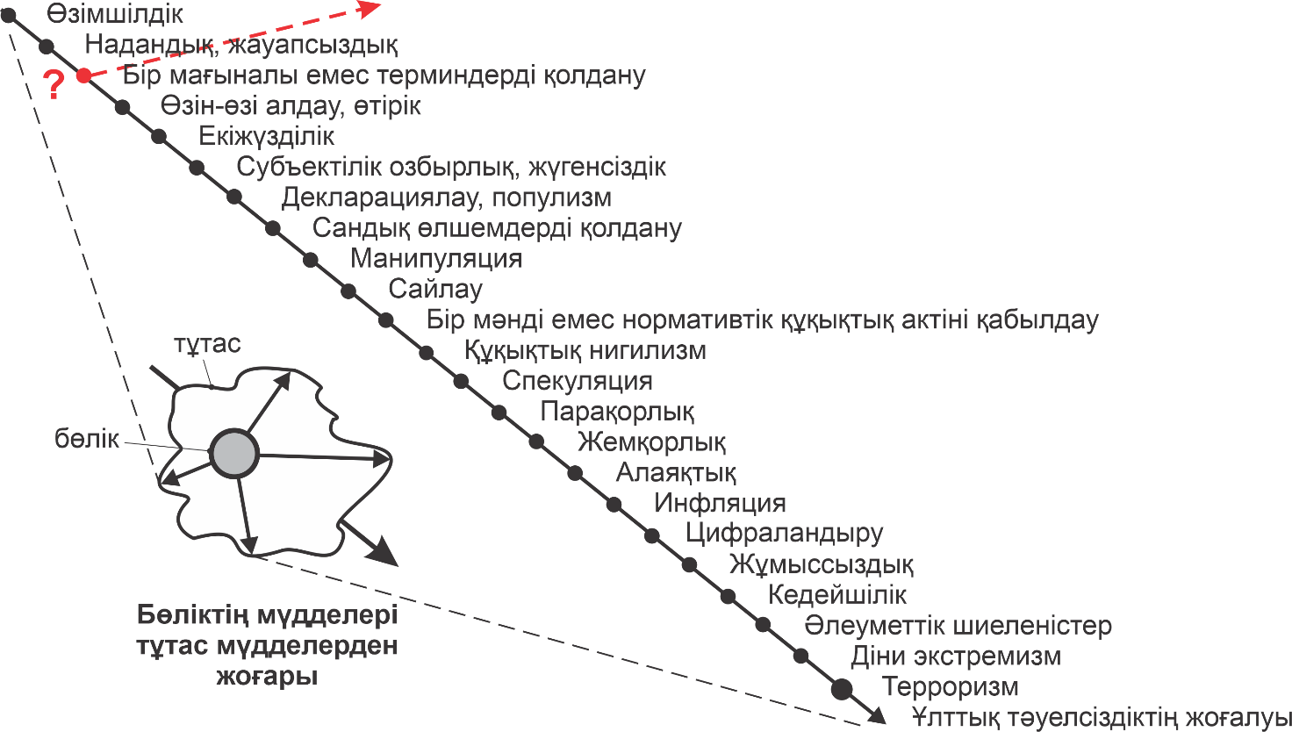

Сурет 2 – Өзімшілдік пен надандықтың логикалық салдары

Интеллектуалдық иммунитет дегеніміз адамның әртүрлі факторлардың (ақпараттық, идеологиялық, саяси, экономикалық, қаржылық және т.б.) теріс әсерлерін ажырата және анықтай білу, салдарын модельдеу, қиындықтарды алдын-алу және зиянды әсерлердің пайда болуын болдырмау үшін уақтылы шаралар қабылдау қабілеті.

**ПАЙДАЛАНҒАН ӘДЕБИЕТТЕР ТІЗІМІ**

1. Анисимов О.С. Методология на рубеже веков (к 50-летию ММК). - М., 2004. - 762 с.
2. Анисимов О.С. Методологическая парадигма (опыт ММПК). - М., 2007, 925 с.
3. Цой В.И. Инновационное управленческое образование / В.И. Цой. - Научное издание: КарГТУ, ЦКУ «МГТИ-Лингва». - Караганда, 2008 – 454 с.
4. Свидетельство о внесении сведений в государственный реестр прав на объекты, охраняемые авторским правом № 11950 от 10.09.20 г. Цой В.И., Айтхожин А.С., Утеуова А.Д. Экологический, функционально-системный подход к организации жизненного пространства.
5. Казахстан занял последнее место в рейтинге грамотности детей [Электронный ресурс]. - zakon.kz. - 21.08.2020 г.
6. Свидетельство о внесении сведений в государственный реестр прав на объекты, охраняемые авторским правом № 1720 от 12.02.19 г. Цой В.И. Метод реконструкции неоднозначной парадигмы и создания природоподобного мира деятельности.
7. Цой В.И. Навигационные ориентиры инновационного евразийского мышления и взаимодействия / В.И. Цой, К.Т. Кусаинов, А.М. Федорук. - Караганда, 2020 - 192 с.
8. Цой В.И. Инструментальное обеспечение управленческого мышления. Часть 1. Инструменты / В.И. Цой; Академия системной аналитики и моделирования. - Астана, 2016. - 59 с.